МБОУ Чухломская средняя общеобразовательная школа имени А.А. Яковлева, Костромской области Чухломского муниципального района, город Чухлома

Государственное бюджетное учреждение дополнительного образования Костромской области «Эколого-биологический центр «Следово» имени Ю. П.Карвацкого» региональный этап Всероссийского конкурса «Моя малая родина: природа, культура, этнос»
Номинация: «Эко-гид»
(рассматриваются путеводители, описания маршрутов, знакомящие с культурным и природным наследием малой родины и направленные на развитие этно-экологического туризма)

«ЗАПОВЕДНАЯ ГЛУШЬ»
( путеводитель)

Выполнила ученица 7 класса
МБОУ Чухломская средняя школа
Лебедева Арина Сергеевна,
школьное лесничество «Зелёная планета»,
руководитель: учитель биологии
Чухломской СОШ
Чернова Светлана Юрьевна
Г. Чухлома, 2022г.

Содержание:
1.Пояснительная записка
2.Справочные сведения о районе и маршруте путешествия
3.Экологичская характеристика тропы
4.Техническое описание маршрута
5.Итоги маршрута и рекомендации
6.Список краеведческой литературы

«Наша Костромская область считалась
самой глухой в России. Наш Чухломской
район считался самым глухим в области.
А наша деревушка считалась самой
глухой в районе. Такие деревушки
назывались «медвежьими углами».
Знаменитый социолог и философ Александр Зиновьев
- Пояснительная записка
Экологическое просвещение очень важная часть воспитательного процесса. Система экологического просвещения включает непосредственное общение человека с природой. Как организовать общение детей с природой? Замечательный способ - экологическая тропа. Особенность экологической тропы состоит в том, что экологическое просвещение происходит на основе непринуждённого усвоения информации и норм поведения в природном окружении. Экологическая тропа- маршрут проходящий через различные природные объекты, имеющие эстетическую, природную и историческую ценность, на котором идущие получают устную или письменную информацию об этих объектах.
- Справочные сведения о районе и маршруте путешествия.
Место проведения: Костромская область, Чухломской район, Петровский сельсовет, д. Асташово.
Расстояние от г.Костромы до г. Чухлома- 170 км, от г. Чухлома до терема Асташово 30 км. Это начальный пункт нашего путешествия (от Чухломы, до Асташово мы добирались на школьном автобусе).
Вид тропы: экологическая.
Протяжённость маршрута: 8 км.
Режим использования: учебные экскурсии, исследования, свободное посещение.
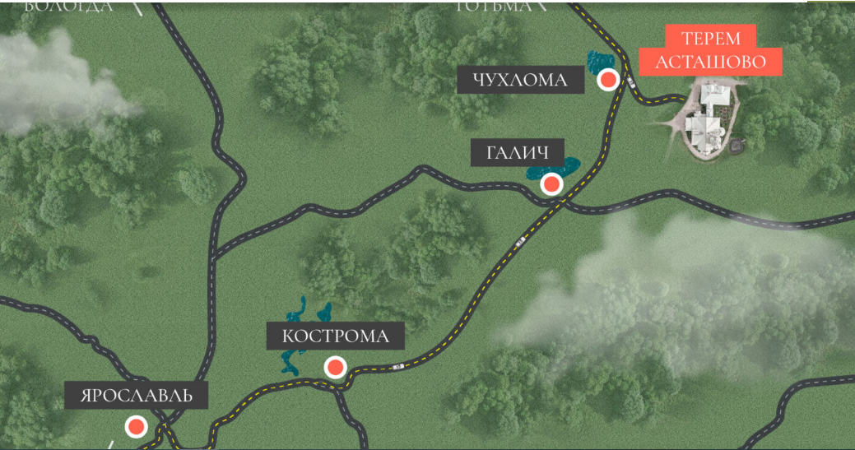
Краткое описание границ маршрута: начало маршрута - Асташовский лесной терем, по лесной тропе через арт-объекты «Пути», «Дом на дереве и тропа к нему», «Глаза леса», «Леса в лесу» доходим до урочища Малое Коровье, следующий объект озеро Зеркальное ледникового происхождения, на берегу озера арт-объект «Пути меря», далее урочище Озерки и церковь Ризоположения села Озерки, у заброшенного храма арт-композиция «Оглушённые», дальше по пути следования арт-объект «Качели» и завершаем маршрут- возвращаясь к Асташовскому терему.
Тип тропы: кольцевая.
Назначение экологической тропы: учебно- познавательная.
Цель тропы: Создать условия для непрерывного экологического образования, развитие экологической культуры через формирование практического опыта природопользования.
Образовательная: расширение знаний об объектах и процессах окружающей нас природы; знакомство с объектами имеющими историческую ценность;
Воспитательная: разъяснение правил поведения в природе; привлечение внимания к проблеме утраты исторического и культурного наследия;
Развивающая: организация активного отдыха на природе.
С образовательными целями экологическая тропа может быть использована:
Школьниками среднего звена (5-8 классы) – при изучении разделов ботаники, зоологии, экологии, а также для внепрограммных занятий в кружках и секциях естественно- научного цикла;
старшими школьниками (9-11 классов)- при изучении разделов общая биология, экология. Индивидуальной исследовательской деятельности.
В воспитательных целях необходимо перед походом по тропе разъяснить детям правила поведения в природе. Педагог, проводящий экскурсию должен завладеть вниманием своих подопечных, интересно рассказывать материал, постоянно обращать внимание слушателей на те, или иные объекты природы, встречаемые на тропе.
Дополнительно тропа может быть использована учителями ОБЖ- для разъяснения принципов ориентирования на местности и оказания первой медицинской помощи в условиях похода; учителями географии- для наглядного усвоения основ картографии; ИЗО- для уроков на открытом воздухе по рисованию пейзажей и отдельных природных объектов; учителями биологии - может использоваться для сбора коллекций. В том числе тематических: гербария плодов и семян, грибов, лишайников, насекомых, собранный материал может в дальнейшем использоваться на уроках и дополнительных занятиях как наглядное пособие. Существует возможность сбора природного материала (коряги, сухоцветы и т.д.) для изготовления поделок.
Общая продолжительность экскурсии составляет 4 часа.
Путь лежит по полностью безлюдной местности. Мобильная связь на всем протяжении тропы отсутствует.
3.Экологичская характеристика тропы
Экологическая тропа содержит преимущественно биоценозы естественного происхождения: лесной биоценоз, речка Мелша, озеро Зеркальное, а также искусственные биоценозы_- территория вокруг терема: сад, огород.
4.Техническое описание маршрута : начало маршрута - Асташовский лесной терем
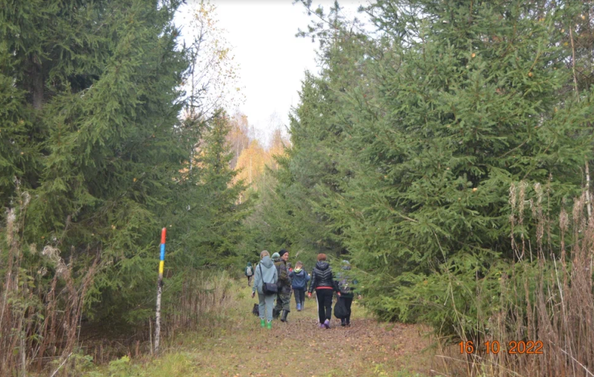
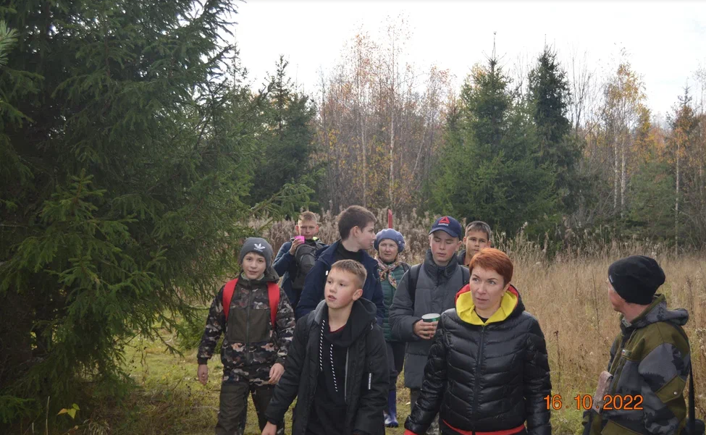
Остановка №1
Во время экскурсии по экологической тропе проводим изучение видового состава растительного сообщества смешанного леса. Видовой состав растительного сообщества или списки видов растений, произрастающих в них, являются важнейшей характеристикой фитоценозов.
При описании видового состава важно учитывать по возможности все виды растений: нахождение детерминантных (определяющих) видов, видов- индикаторов или видов растений, по наличию которых можно качественно или количественно определить условия (факторы) окружающей среды.
Существенным признаком фитоценоза служит количество видов. Общее число видов на весь фитоценоз определяет видовое богатство. Другой показатель получается при расчёте среднего количества видов на единицу площади, например квадрат размером 10X10 метров (100м2) или 1X1 метр (1м2). Количество видов на единице площади называют видовой насыщенностью. В разных типах фитоценозов обнаруживаются большие различия в этих показателях.
Таблица 1 .Видовая насыщенность фитоценозов средней полосы России.
Тип фитоценоза | Число видов на 100м2
Широколиственные леса | 25-40
Хвойные леса | 5-25
Сенокосные луга | 40-60
Пастбищные луга | 20-30
Рудеральные сообщества (замусоренные места, вдоль дорог) | 5-15

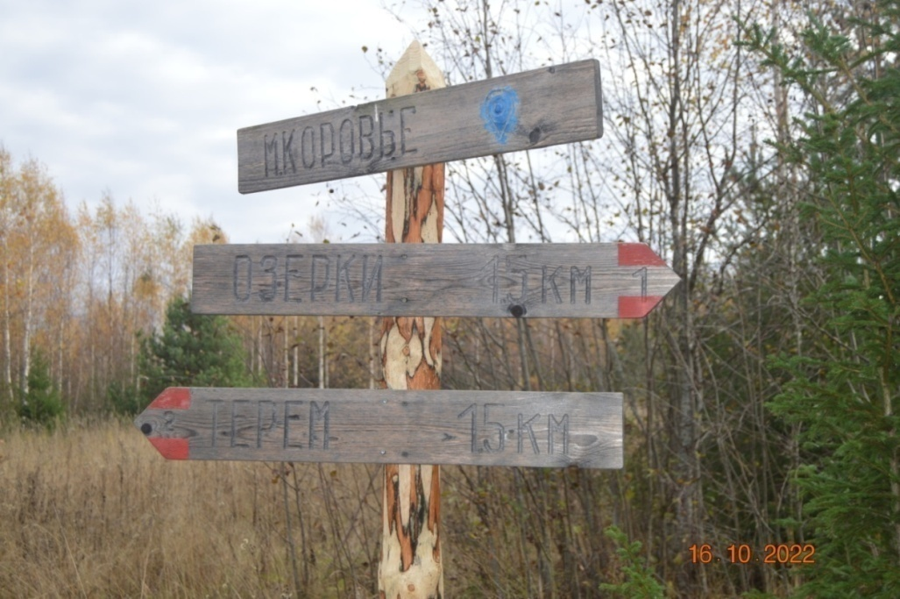
Остановка №2_ Озеро Зеркальное
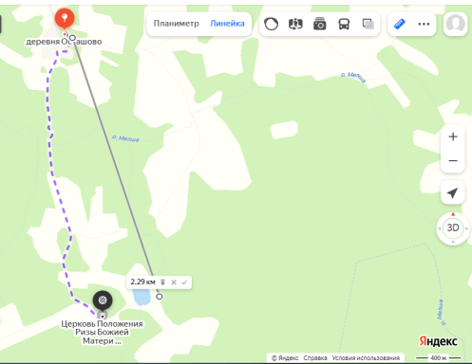
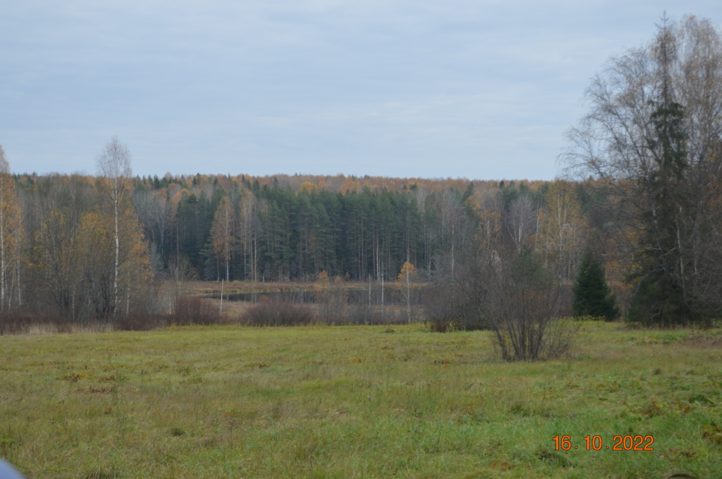
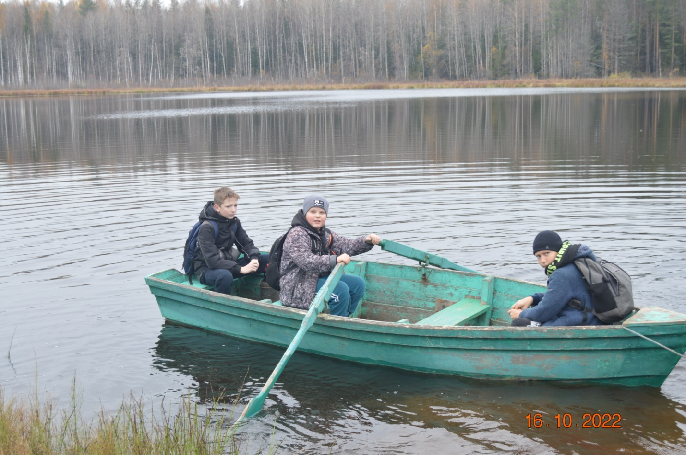
Озеро Зеркальное ледникового происхождения. Озеро - представляет собой естественно возникший водоём, заполненный в пределах озёрной чаши (озёрного ложа) водой и не имеющий непосредственного соединения с морем. Озёра являются предметом изучения науки лимнологии. Озеро Зеркальное достаточно глубокое, больше 20 метров. Характер береговой линии Зеркального озера – низменная, песчаные берега. По фотографии со спутника, можно определить примерные размеры озера: ширина 125 метров, длина -230 метров.
При изучении данного объекта можно проводить следующие исследования:
1.Характеристика грунта на отмелях и мощность иловых отложений.
2. Определение температуры воды на поверхности и на разных глубинах в различные сезоны.
3.Цвет прозрачность и другие характеристики воды.
4.Промеры глубин с лодки
5. Изучение характера водной и прибрежной растительности
6.Животный мир (на берегу озера мы наблюдали хатку бобра, в летний период на озере можно встретить уток)
7. Наличие притоков, истоков. Прилегающих болот , ключей.
Был сделан забор воды для дальнейшего изучения химического состава воды, прозрачности, pH воды.
Остановка №3 урочище Озерки. Церковь Ризоположения.
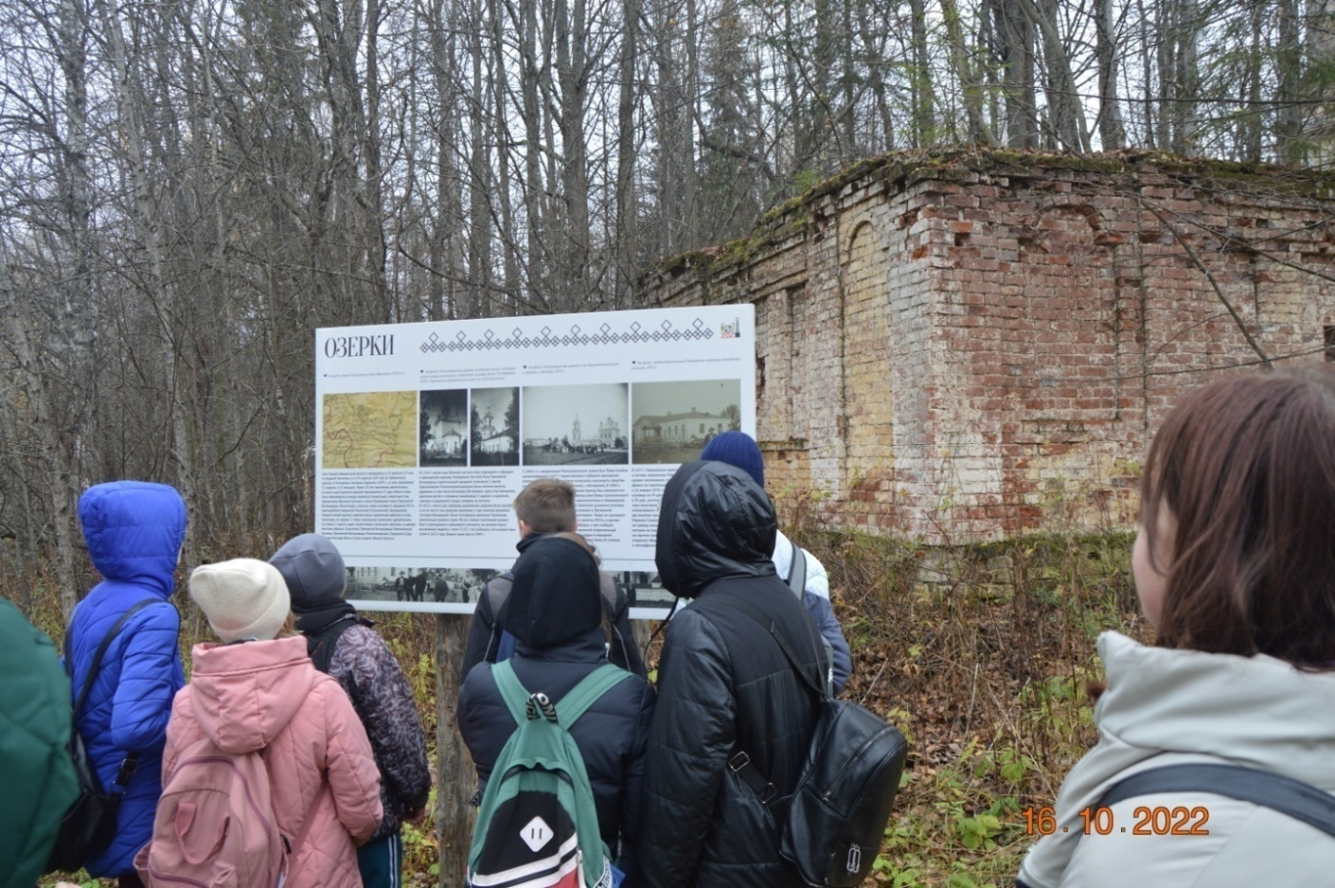
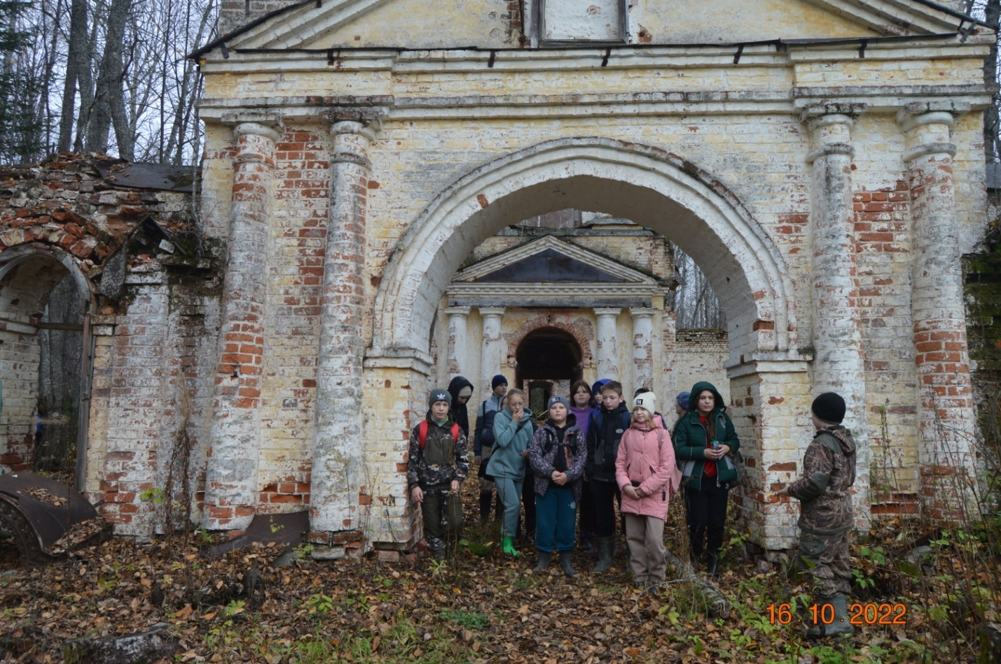
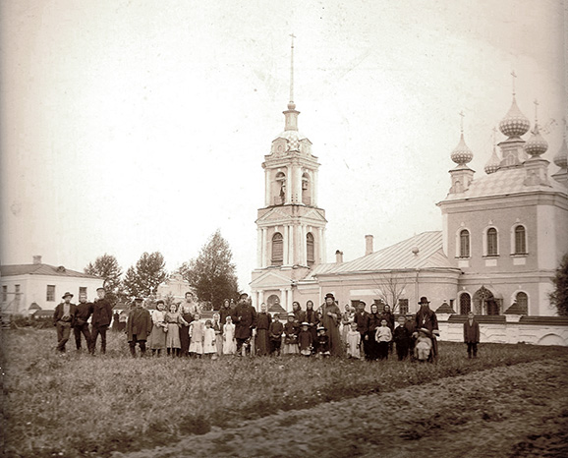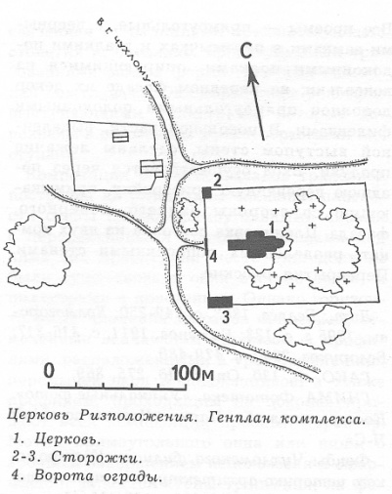
ЦЕРКОВЬ РИЗПОЛОЖЕНИЯ. КОМПЛЕКС, 19 века.
Чрезвычайно интересный пример приходской церкви, в архитектуре которой запоздалые для начала 19 века переходные от барокко к классицизму формы, получившие упрощенную интерпретацию, сочетаются с редкими в провинции элементами ложной готики. Церковь расположена на плоской вершине пологой возвышенности, посередине заброшенного кладбища. Прежде на этом месте существовал монастырь Великая пустынь («Чухломской осады Положения пояса Пресвятой Богородицы Авраамиев Великия пустыни монастырь»), основанный Авраамием Чухломским во 2-й пол. 14 в. Во 2-й пол. 17 в. небольшая обитель была приписана к Кириллову Новоозерскому монастырю, а с 1695- к Соловецкому. В 1702 г. в монастыре, окруженном деревянным забором, находились две деревянные церкви: Ризоположенская «шатровая, две главы окружены лемехом, … вверху придел Иоанна Предтечи» и Николая Чудотворца «с трапезою …, на церкви клетка, на клетке бочка», а также «колокольня брусчатая, деревянная, шатровая», а кроме того деревянные настоятельская и братские кельи. После упразднения монастыря в 1764 г. его храмы были обращены в приходские, а в 1813 г. они были заменены одной кирпичной церковью Ризположения, сооруженной на средства помещицы Г. Нелидовой и прихожан. В храме были устроены три придела: Положения пояса Богоматери во Влахерне, Николая Чудотворца, Обретения главы Иоанна Предтечи и Авраамия Городецкого. В 1855 г. с западной стороны была возведена колокольня, объединенная с трапезной переходом. В 1868 г. крестьяне П. Ефимов, К. Матвеев, А. Логинов и С. Сергеев пожертвовали крупную сумму денег «на устройство церкви с. Озерков». Возможно, именно на эти средства церковный участок, трапециевидный в плане, был обнесен кирпичной оградой с воротами по центру западной стороны и двумя сторожками, симметрично расположенными на северо-западном и юго-западном углах. Утрачены главы храма, своды трапезной, убранство интерьеров, полуразрушены сторожки, а ограда кладбища вокруг церкви сохранилась только на западной стороне участка. От села, лежавшего нескольких десятках метров западнее, не осталось и следа.
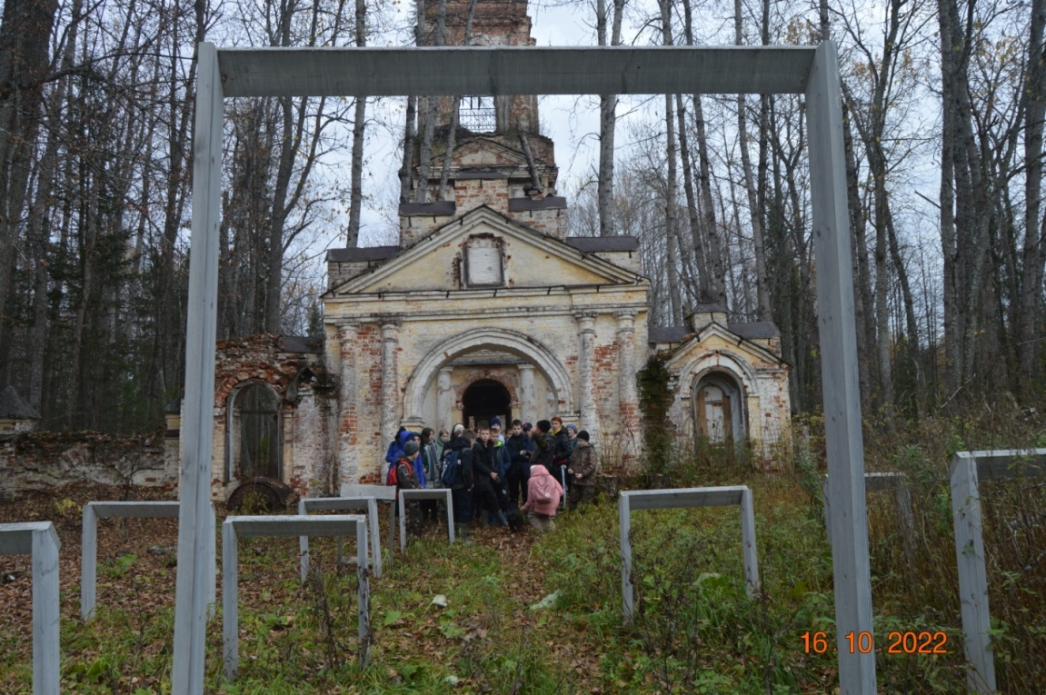
Композиция у заброшенного храма «Оглушённые».
Проблема утраты исторического и культурного наследия, исчезновение напоминаний о жизни до нас - пугает и заставляет задуматься. В основе концепции арт- объекта лежит история монаха Авраамия Чухломского. Стремясь к совершенному безмолвию преп. Авраамий отправился в пустынное место близ озера и основал там монастырь и храм. Образ монаха, укрывающегося в церкви - куб между вратами и колокольней, а ряды скамей-ученики, которые следуют за ним. Ряды лавок расположены таким образом, что человеку, ступившему за ворота, приходится выбирать: столкнуться с пугающей действительностью, не имея зрительных преград. Или спрятаться за спины попутчиков. Выбирая место, человек отвечает на вопрос: «Готов ли я увидеть это?». Те, кто решились, проходят дальше, и погружаются во внутреннее пространство. Погрузившись в атмосферу разрушенной и забытой церкви путник, идущий обратно, задаётся вопросом: «Готов ли я смириться с этим?»
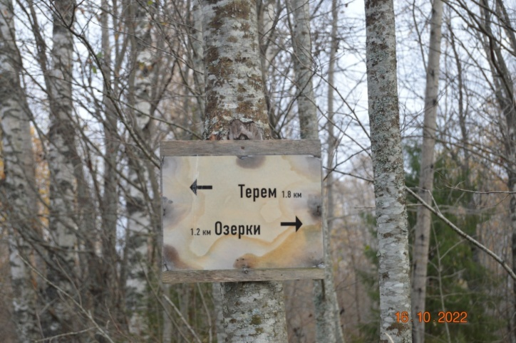
Остановка №4 Арт- объект «Качели»
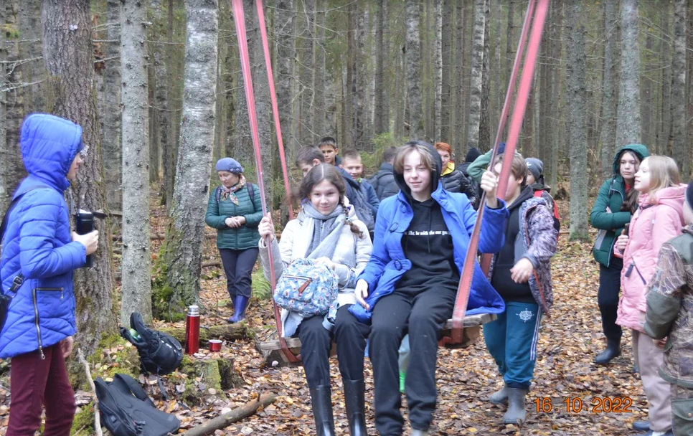
Остановка №5 конечный пункт кольцевого маршрута Асташовский терем
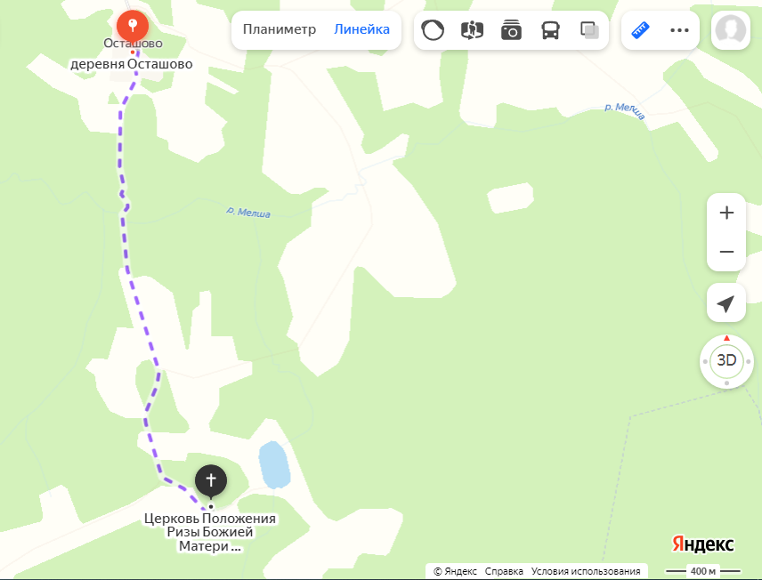
Существует два варианта названия — Асташово и Осташево. На карте Ф. Ф. Шуберта 1840-х годов деревня названа Осташева. Это название послужило первоисточником для внесения деревни в список памятников Костромской области как Осташево.Однако на советских картах деревню обозначалась и как Асташово. И почтовое отделение, находившееся с 1944-го по 1972-й в тереме, тоже было Асташово, а не Осташево. Поэтому в нынешнем названии усадьбы используется именно это написание.
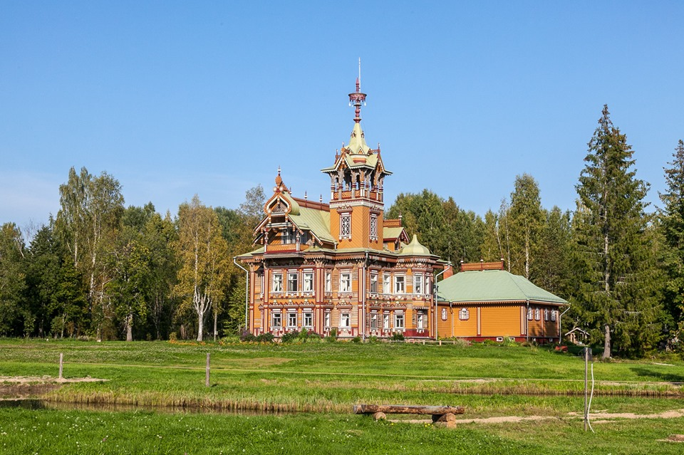
Терем Асташово — усадьба крестьянина Мартьяна Сазонова в Костромской области. Он был построен в 1897 году местным крестьянином Мартьяном Сазоновым по эскизу архитектора Ивана Ропета. Мартьян Сазонов (1840/2—1914) был одним из отходников, то есть крестьян, уезжавших из дома на заработки, иногда — в далекие города. Большинство чухломских отходников были строителями, но Сазонов, по-видимому, специализировался в столярном деле, выучившись ему у знакомого мастера в Санкт-Петербурге.
Предположительно с 1860-х годов до 1894 года Сазонов работал в Петербурге, живя там сначала без семьи и только приезжая в деревню на побывку, а последние лет семь — вместе с семьей. В 1894 году он овдовел и спустя несколько месяцев женился вторым браком на дочери заштатного дьякона церкви Ильи Пророка в д. Фалилеево Елизавете Алексеевне Добровольской (1873—1947).
После свадьбы Сазонов решил отойти от дел и обосноваться в родных краях. Семейное предание гласит, что новый дом — дачу в Асташове — он решил построить для своей молодой жены. Двухэтажный деревянный дом был построен в русском стиле с насыщенным и разнообразным резным декором. Дом окружали хозяйственные постройки (ныне утраченные). При доме была также построена резная беседка, разбит сад, посажена липовая аллея, выкопаны пруды.
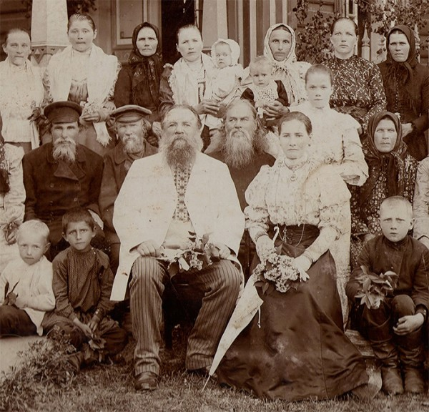
Общее впечатление от созерцания дома — восторг и удивление. Издали похож он на сказочный терем из сказки Пушкина “О золотом петушке». Весь в резных узорах, плавно обегающих фронтон, резьба, то сужаясь, то расширяясь, подчеркивает необычность восьмиугольной конструкции дома, дома со шпилем-светелкой. Когда-то на высоком шпиле затейливой башни красовалось огромное декоративное колесо, обитое листами позолоты, оно горело и искрилось на солнце и дом Сазоновых был виден жителям всех соседних деревень. И не только.
При советской власти в доме находился сельсовет, потом дом был заброшен дом простоял так более 30 лет, постепенно разрушаясь и зарастая лесом.
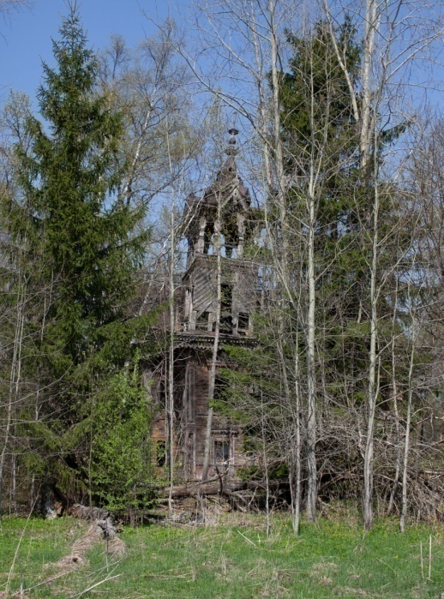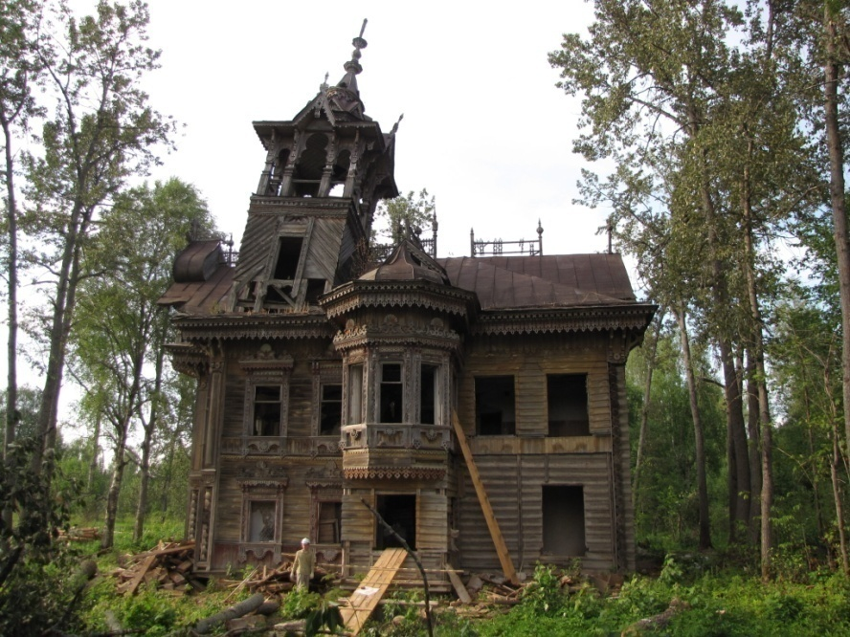
В 2010-18 годах Теремом занялась группа энтузиастов во главе с Ольгой Головичер и Андреем Павличенковым. Реставрация велась архитектурным бюро Александра Попова с использованием исторических материалов и технологий.
В 2016 году «Терем» открылся как первая в России гостиница-музей, где, кроме проживания, туристы могут воспользоваться разнообразными программами для активного отдыха.
Сегодня «Лесной терем» в Асташове — один из лучших деревянных домов России. У гостей есть уникальная возможность окунуться в ушедший мир русской провинции, своими глазами увидеть результаты уникальной реставрации и убедиться в том, что сохранять культурное наследие не только нужно, но и возможно.
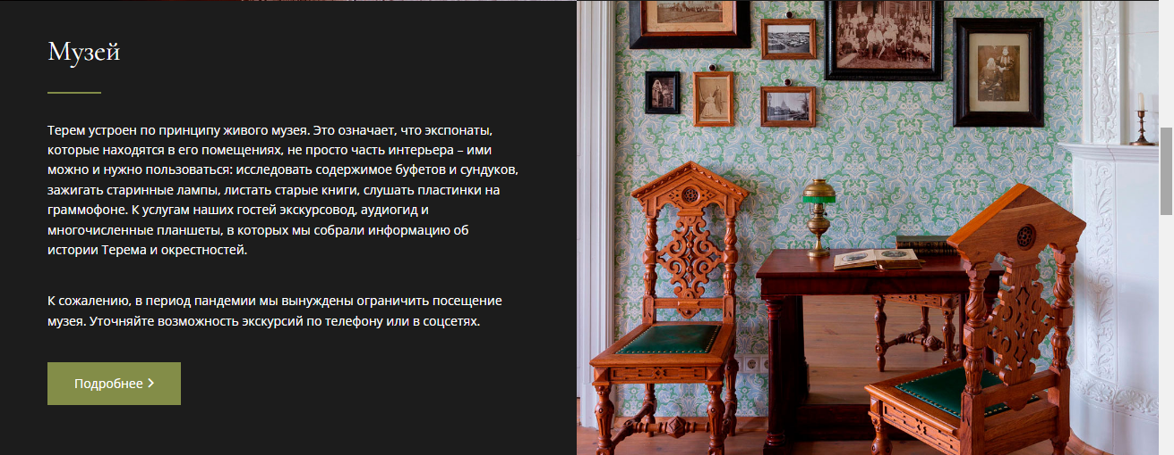
5.Итоги маршрута и рекомендации
По итогам прохождения маршрута экологической тропы «Заповедная глушь» можно сделать вывод, что цель, поставленная в начале, была достигнута: созданы условия для экологического образования и развития экологической культуры через формирование практического опыта природопользования.
- узнали много нового об объектах и процессах окружающей нас природы; познакомились с объектами, располагающимися в пределах района и имеющими историческую ценность;
- на практике закрепили знание правил поведения в природе; обратили внимание на проблему утраты исторического и культурного наследия;
- активно отдохнули на природе.
Рекомендации:
-проводить экскурсию в осеннее время, когда активность клещей и прочих кровососущих насекомых наименее активна;
-одежда должна соответствовать погоде, резиновые сапоги (т.к. есть участки довольно сырые), куртки, при необходимости использовать репелленты;
- пользоваться услугами экскурсовода, сообщать о своём намерении следовать по маршруту, т.к. путь лежит по полностью безлюдной местности. Мобильная связь на всем протяжении тропы отсутствует.
После прохождения маршрута был выполнен фото и видео отчет.
Ссылка на видео: https://youtu.be/3FXd2gHqLqA

6.Список краеведческой литературы
1)Памятники архитектуры Костромской области, вып. VI, Чухлома, Чухломской район. Г. К. Смирнов, П. Н. Шармин, Е. Г. Щеболева. Издание подготовлено Комитетом по охране и использованию историко-культурного наследия. Кострома, 2004 г.
2). Байкова Т. Н., На земле благословенной: историко-краеведческое издание/ Т.Н. Байкова. -Кострома: Костромаиздат, 2014 г.

